ÍNDICE

ANTECEDENTES 3
CONSIDERANDO 6
PRIMERO. De la competencia 6
SEGUNDO. De la oportunidad y procedencia. 7
TERCERO. Planteamiento de la Litis 8
CUARTO. Estudio y resolución del asunto 9
I. De la respuesta a la solicitud de información. 9
R E S O L U T I V O S 17

Resolución del Pleno del Instituto de Transparencia, Acceso a la Información Pública y Protección de Datos Personales del Estado de México y Municipios, con domicilio en Metepec, Estado de México; de fecha veintisiete (27) de octubre de dos mil veintiuno

VISTO el expediente electrónico formado con motivo del recurso de revisión número 04103/INFOEM/IP/RR/2021, promovido por Xxxx Xxxxxx Xxxxxx Xx Xxxxxxxxxxxxx, en su calidad de RECURRENTE, en contra de la respuesta del Ayuntamiento de Aculco, en lo sucesivo el SUJETO OBLIGADO, se procede a dictar la presente resolución, con base en los siguientes:

ANTECEDENTES

- El doce (12) de agosto de dos mil veintiuno, se presentó vía Plataforma Nacional de Transparencia (PNT) y se registró también en el Sistema de Acceso a la Información Mexiquense (SAIMEX), la solicitud de información pública registrada con el número 00049/ACULCO/IP/2021, mediante la cual se requirió lo siguiente:

“Numero de defunciones de los años 2017, 2018, 2019,2020, 2021 a la fecha Numero de Servicios funerarios en el Municipio Si existen servicio de cremación de cuerpos cuantos hay Porcentaje de Disponibilidad en Cementerios” (Sic)

- Se señaló como modalidad de entrega de la información: a través de SAIMEX y correo electrónico.
- El diecisiete (17) de agosto de dos mil veintiuno, el SUJETO OBLIGADO emitió su respuesta, en los siguiente términos:

“…por este medio se hace entrega de la información solicitada…” (Sic)

Y se adjuntaron los siguientes archivos electrónicos:

- Respuesta sol 49 servicios.pdf: Oficio de fecha 16 de agosto de 2021, suscrito y signado por el Director de Servicios Públicos, Ecología y Medio Ambiente, dirigido al Titular de la Unidad de Transparencia, a través del cual proporcionó una relación de las fosas o tumbas y nichos en cada uno de los panteones del Municipio, con corte a la fecha de la solicitud; los datos se encuentran desagregados por panteón, fosas totales, fosas ocupadas, fosas disponibles, nichos totales, nichos ocupados y nichos disponibles.

- Respuesta Registro Civil.pdf: Oficio número ACU/RC/055/2021. De fecha 12 de agosto de 2021, suscrito y signado por el Oficial del Registro Civil, dirigido al particular, a través del cual informó el número de funciones durante los años 2017, 2018, 2019, 2020 y 2021 a la fecha, el número de servicios funerarios y el número de servicios de cremación.

- El veinte (20) de agosto de dos mil veintiuno, se interpuso el recurso de revisión, en contra de la respuesta, señalando como:

- Acto impugnado:
“Solicitud de informaciòn 00049/ACULCO/IP/2021.” (Sic)

- Razones o Motivos de inconformidad:
“Informaion Incompleta falta Numero de Servicios Funerarios en el Municipio Si hay Cremataios de cadaveres en el Municipio cuantos Defunciones en los años 2017 2018 2019 2020 y 2021 a la fecha” (Sic)
- Se registró el recurso de revisión bajo el número 04103/INFOEM/RR/2021, asimismo, con fundamento en lo dispuesto por el artículo 185 fracción I de la Ley de Transparencia y Acceso a la Información Pública del Estado de México y Municipios se turnó a la Comisionada María del Rosario Mejía Ayala, con el objeto de su análisis.

- El Comisionado Ponente con fundamento en lo dispuesto por el artículo 185 fracción II de la ley de la materia, a través del acuerdo de admisión del veintiséis (26) de agosto de dos mil veintiuno, puso a disposición de las partes el expediente electrónico vía Sistema de Acceso a la Información Mexiquense SAIMEX a efecto de que en un plazo máximo de siete días manifestaran lo que a su derecho conviniera, ofrecieran pruebas y alegatos según corresponda al caso concreto, de esta forma para que el SUJETO OBLIGADO presentará el Informe Justificado procedente.

- El veintiuno (21) de septiembre de dos mil veintiuno, el SUJETO OBLIGADO rindió su informe justificado a través del cual ratificó la respuesta inicial, y nuevamente puso a disposición del recurrente los archivos adjuntos enviados al requerimiento de información, -archivos descritos en el párrafo número 3 de la presente resolución-.

- La Comisionada Ponente decretó el cierre de instrucción mediante acuerdo del veintiuno (21) de octubre de dos mil veintiuno; mediante acuerdo de misma fecha, se acordó la ampliación del terminó para resolver, por lo que se ordenó turnar el expediente a resolución, misma que ahora se pronuncia; y - - - - - - - - - - - - - - - - - - -

CONSIDERANDO

PRIMERO. De la competencia

- Este Instituto de Transparencia, Acceso a la Información Pública y Protección de Datos Personales del Estado de México y Municipios, es competente para conocer y resolver los presentes recursos de conformidad con el artículo: 6, apartado A, fracción IV de la Constitución Política de los Estados Unidos Mexicanos; 5, párrafos vigésimo, vigésimo primero y vigésimo segundo fracciones IV y V, vigésimo tercero y vigésimo cuarto de la Constitución Política del Estado Libre y Soberano de México; artículos 1, 2 fracción II, 13, 29, 36 fracciones I y II, 176, 178, 179, 181 párrafo tercero y 185 de la Ley de Transparencia y Acceso a la Información Pública del Estado de México y Municipios; y 10, 7, 9 fracciones I y XXIV, y 11 del Reglamento Interior del Instituto de Transparencia, Acceso a la Información Pública y Protección de Datos Personales del Estado de México y Municipios.

SEGUNDO. De la oportunidad y procedencia.

- El medio de impugnación fue presentado a través de la Plataforma Nacional de Transparencia (PNT) y registrada también en el Sistema de Acceso a la Información Mexiquense (SAIMEX), en el formato previamente aprobado y dentro del plazo legal de quince días hábiles otorgados para tal efecto; para el caso en particular es de señalar que el SUJETO OBLIGADO entregó respuesta el diecisiete (17) de agosto de dos mil veintiuno, de tal forma que el plazo para interponer el recurso de revisión transcurrió del dieciocho (18) de agosto de dos mil veintiuno al siete (07) de septiembre de dos mil veintiuno; por lo que sí presentó su inconformidad el veinte (20) de agosto de dos mil veintiuno, éste se encuentra dentro de los márgenes temporales previstos en el artículo 178 de la Ley de Transparencia y Acceso a la Información Pública del Estado de México y Municipios.

- Por otro lado, los escritos contienen las formalidades previstas por el artículo 180 último párrafo de la Ley de la materia actual, por lo que es procedente que este Instituto de Transparencia, Acceso a la Información Pública y Protección de Datos Personales del Estado de México y Municipios, conozca y resuelva el presente recurso.

TERCERO. Planteamiento de la Litis

- El particular solicitó al Ayuntamiento de Aculco, la siguiente información:

- Número de defunciones durante los años 2017, 2018, 2019, 2020 y 2021 a la fecha.
- Número de servicios funerarios en el Municipio.
- Saber si existen servicios de cremación de cadáveres, y en su caso ¿cuántos hay?
- Porcentaje de disponibilidad en cementerios.

- En respuesta, el SUJETO OBLIGADO remitió dos oficios, el primer oficio suscrito y signado por el Director de Servicios Públicos, Ecología y Medio Ambiente, a través del cual proporcionó una relación de las fosas o tumbas y nichos en cada uno de los panteones del Municipio, con corte a la fecha de la solicitud; los datos se encuentran desagregados por panteón, fosas totales, fosas ocupadas, fosas disponibles, nichos totales, nichos ocupados y nichos disponibles. Y el segundo oficio suscrito y signado por el Oficial del Registro Civil, a través del cual informó el número de funciones durante los años 2017, 2018, 2019, 2020 y 2021 a la fecha, el número de servicios funerarios y el número de servicios de cremación.

- El particular señaló en su recurso de revisión, como motivo de inconformidad que el SUJETO OBLIGADO le entregó información incompleta, manifestando que faltó el número de servicios funerarios en el Municipio, si hay crematorios de cadáveres y el número de defunciones durante los años 2017, 2018, 2019, 2020 2021 a la fecha.

- En consecuencia, la Litis del presente asunto, corresponde a determinar si se actualiza la causal de procedencia prevista en el artículo 179, fracción I, V, de la Ley de Transparencia y Acceso a la Información Pública del Estado de México y Municipios; que determina la negativa a la información solicitada y la entrega de información incompleta, hipótesis de la que se inconformó el particular; y acreditar si la respuesta del SUJETO OBLIGADO resulta congruente, confiable, oportuna y expedita en apego a los principios establecidos en el artículo 11 de la Ley de Transparencia.

CUARTO. Estudio y resolución del asunto

De la respuesta a la solicitud de información.

- Es pertinente recapitular que el particular solicitó lo siguiente:

- Número de defunciones durante los años 2017, 2018, 2019, 2020 y 2021 a la fecha.
- Número de servicios funerarios en el Municipio.
- Saber si existen servicios de cremación de cadáveres, y en su caso ¿cuántos hay?
- Porcentaje de disponibilidad en cementerios.

- En respuesta el SUJETO OBLIGADO remitió dos oficios, el primer oficio suscrito y signado por el Director de Servicios Públicos, Ecología y Medio Ambiente, a través del cual proporcionó una relación de las fosas o tumbas y nichos en cada uno de los panteones del Municipio, con corte a la fecha de la solicitud; los datos se encuentran desagregados por panteón, fosas totales, fosas ocupadas, fosas disponibles, nichos totales, nichos ocupados y nichos disponibles.

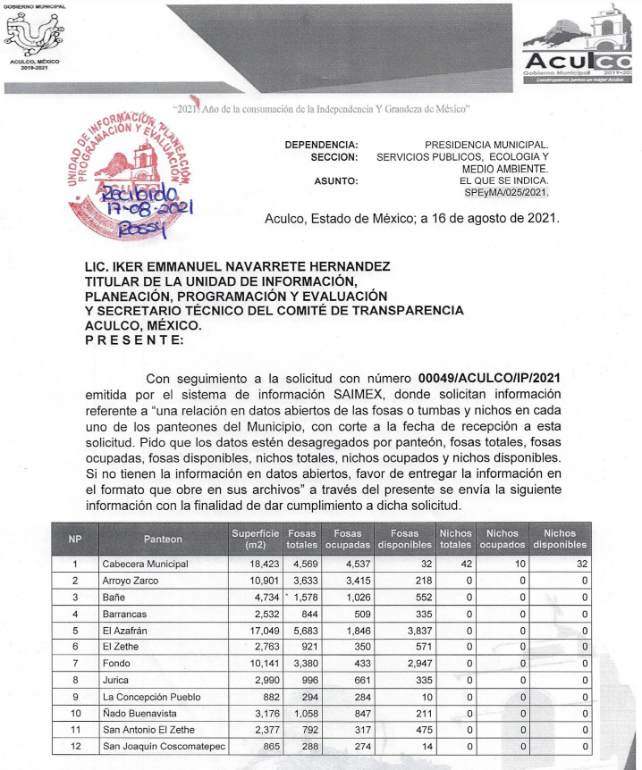
(…)
- Y el segundo oficio suscrito y signado por el Oficial del Registro Civil, a través del cual informó el número de funciones durante los años 2017, 2018, 2019, 2020 y 2021 a la fecha, el número de servicios funerarios y el número de servicios de cremación.

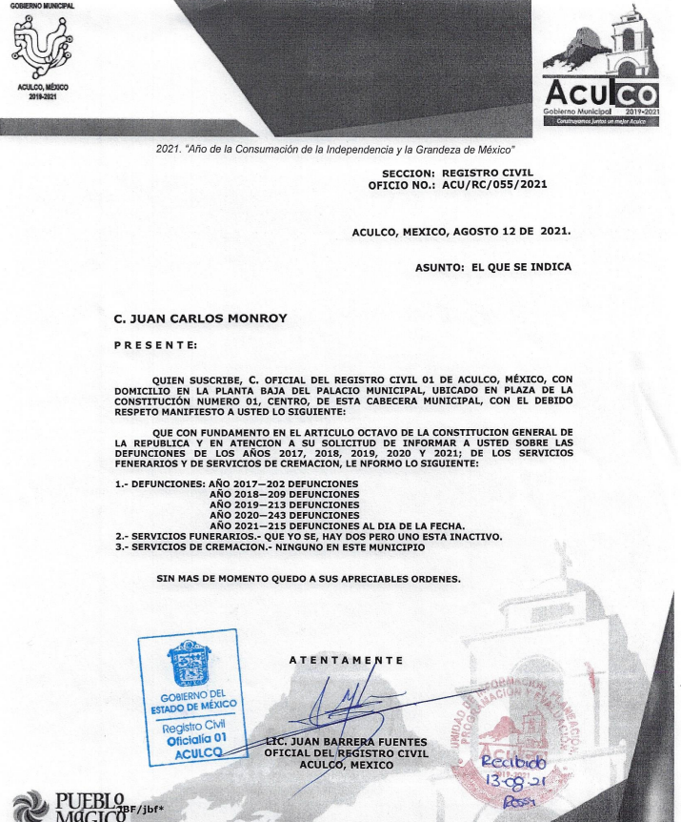
- Inconforme con la respuesta, el particular interpuso el recurso de revisión, en el que se dolió argumentando que el SUJETO OBLIGADO le entregó información incompleta, manifestando que faltó el número de servicios funerarios en el Municipio, si hay crematorios de cadáveres y el número de defunciones durante los años 2017, 2018, 2019, 2020 2021 a la fecha.

- Por su parte el SUJETO OBLIGADO a través del informe justificado, reiteró su respuesta y nuevamente puso a disposición del recurrente los archivos adjuntos enviados al requerimiento de información.
(…)
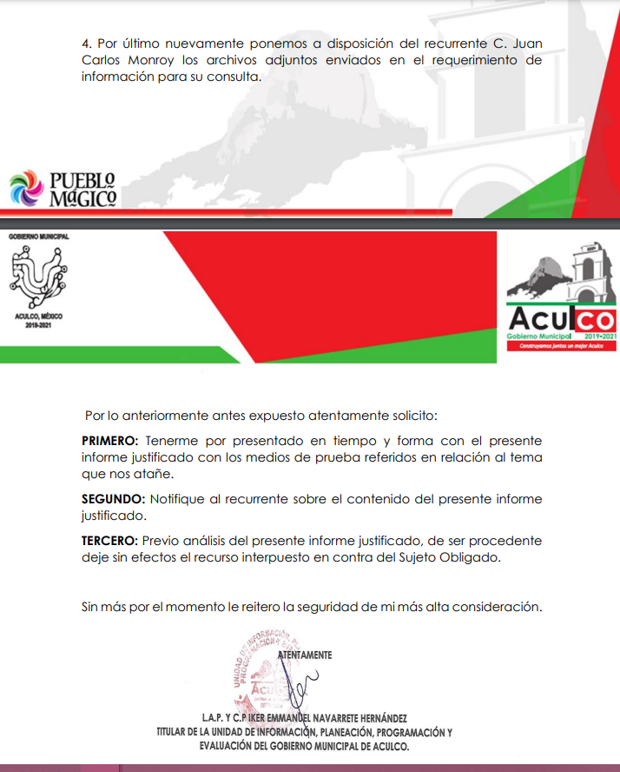
- Una vez determinada la vía sobre la que versará el presente Recurso y previa revisión del expediente electrónico formado en el Sistema de Acceso a la Información Mexiquense (SAIMEX), con motivo de la solicitud de información y del Recurso a que da origen, es conveniente analizar si la respuesta del Sujeto Obligado cumple con los requisitos y procedimientos del derecho de acceso a la información pública.

- En ese orden de ideas, es importante señalar que, el artículo 4°, párrafo segundo de la Ley de Transparencia y Acceso a la Información Pública del Estado de México y Municipios, señala que toda la información generada, obtenida, adquirida, transformada, administrada o en posesión de los sujetos obligados es pública y accesible de manera permanente a cualquier persona, en los términos y condiciones que se establezcan en los tratados internacionales de los que el Estado mexicano sea parte, en la Ley General, la presente Ley y demás disposiciones de la materia, privilegiando el principio de máxima publicidad de la información. Solo podrá ser clasificada excepcionalmente como reservada temporalmente por razones de interés público, en los términos de las causas legítimas y estrictamente necesarias previstas por esta Ley.

- De lo anterior, se deduce que la información generada, obtenida, adquirida, transmitida, administrada o en posesión de los Sujetos Obligados, será accesible a cualquier persona, privilegiando el principio de máxima publicidad de la información.

- En síntesis, el derecho de acceso a la información pública se satisface en aquellos casos en que se entregue el soporte documental en que conste la información pública, sin la necesidad de elaborar documentos ad hoc; lo cual, toma sustento en el artículo 160 de la Ley de Transparencia y Acceso a la Información Pública del Estado de México y Municipios, el cual refiere que los sujetos obligados deberán entregar la información que obre en sus archivos; sin embargo, se aprecia que el Sujeto Obligado, elaboró un documento ad hoc para dar cabal cumplimiento al derecho de acceso a la información del particular aún y cuando no es una obligación de las autoridades tal y como lo señala el Criterio 09-10, emitido por el Pleno del entonces Instituto Federal de Acceso a la Información y Protección de Datos, ahora Instituto Nacional de Transparencia, Acceso a la Información y Protección de Datos Personales, que dice:

Las dependencias y entidades no están obligadas a generar documentos ad hoc para responder una solicitud de acceso a la información. Tomando en consideración lo establecido por el artículo 42 de la Ley Federal de Transparencia y Acceso a la Información Pública Gubernamental, que establece que las dependencias y entidades sólo estarán obligadas a entregar documentos que se encuentren en sus archivos, las dependencias y entidades no están obligadas a elaborar documentos ad hoc para atender las solicitudes de información, sino que deben garantizar el acceso a la información con la que cuentan en el formato que la misma así lo permita o se encuentre, en aras de dar satisfacción a la solicitud presentada.
Expedientes:
0438/08 Pemex Exploración y Producción – Alonso Lujambio Irazábal
1751/09 Laboratorios de Biológicos y Reactivos de México S.A. de C.V. –
María Marván Laborde
2868/09 Consejo Nacional de Ciencia y Tecnología – Jacqueline Peschard
Mariscal
5160/09 Secretaría de Hacienda y Crédito Público – Ángel Trinidad Zaldívar
0304/10 Instituto Nacional de Cancerología – Jacqueline Peschard Mariscal

- Entonces, dado a que el criterio en mención establece que las autoridades no están obligadas a generar documentos “ad hoc” en contrario sensu, dicho criterio se puede interpretar resultando que las autoridades no están impedidas a generar documentos “ad hoc”, esto, siempre que con dicho documento elaborado se dé cabal cumplimiento a los requerimientos planteados.

- Asimismo, el artículo 24 de la Ley de la materia, dispone que los Sujetos Obligados sólo proporcionarán la información pública que generen, administren o posean en el ejercicio de sus atribuciones; por consiguiente, la información pública se encuentra a disposición de cualquier persona, lo que implica que es deber de los Sujetos Obligados, garantizar el derecho de acceso a la información pública.

- Conforme a lo anterior, es preciso mencionar que el SUJETO OBLIGADO atendió a cada uno de los requerimientos realizados por el ahora recurrente.

- Ahora bien, no está de más agregar lo señalado en los artículos 63, 116, 161 y 162 del actual Bando Municipal del Ayuntamiento de Aculco.
“ARTÍCULO 63.- Son autoridades del Municipio:
(…)
XVII. Director de Servicios Públicos, Ecología y Medio Ambiente.
(…)

CAPÍTULO II.
DETERMINACIÓN DE LOS SERVICIOS PÚBLICOS.

ARTÍCULO 116.- De conformidad con lo dispuesto por el Artículo 115, fracción III de la Constitución Política de los Estados Unidos Mexicanos, así como lo estipulado en el Artículo 125 de la Ley Orgánica Municipal del Estado de México, tomando en cuenta las necesidades del Municipio, es competencia del Ayuntamiento prestar los siguientes servicios públicos:
(…)
V. Panteones
(…)
CAPÍTULO VIII.
PANTEONES.

ARTÍCULO 161.- El servicio de panteones queda bajo responsabilidad del Ayuntamiento, encabezado por el Presidente Municipal, coordinado por el Regidor comisionado, la Comisión de Panteones y los Delegados Municipales.

ARTÍCULO 162.- Corresponde al Presidente Municipal en este apartado:
I. Vigilar que se brinde un buen servicio en los panteones;
II. Proponer acuerdos al Cabildo para el mejor funcionamiento de estos servicios públicos; y
III. Poder otorgar el servicio de inhumación gratuita a las personas de bajos recursos económicos, para lo cual ha de mediar el correspondiente dictamen que en trabajo social se emita.
(…)”

- Conforme a lo anterior, es de recordar que el requerimiento referente al porcentaje de disponibilidad en cementerios, fue atendido por el Director de Servicios Públicos, Ecología y Medio Ambiente; dado que dicha información se encuentra entre las funciones y atribuciones que corresponden a la Dirección a su cargo.

- Asimismo, el Registro Civil del Municipio de Aculco es el área correspondiente para conocer de lo requerido respecto al número de defunciones durante los años 2017, 2018, 2019, 2020 y 2021 a la fecha, el número de servicios funerarios en el Municipio y el número de servicios de cremación de cadáveres, como lo indica su catálogo Municipal de trámites y servicios.

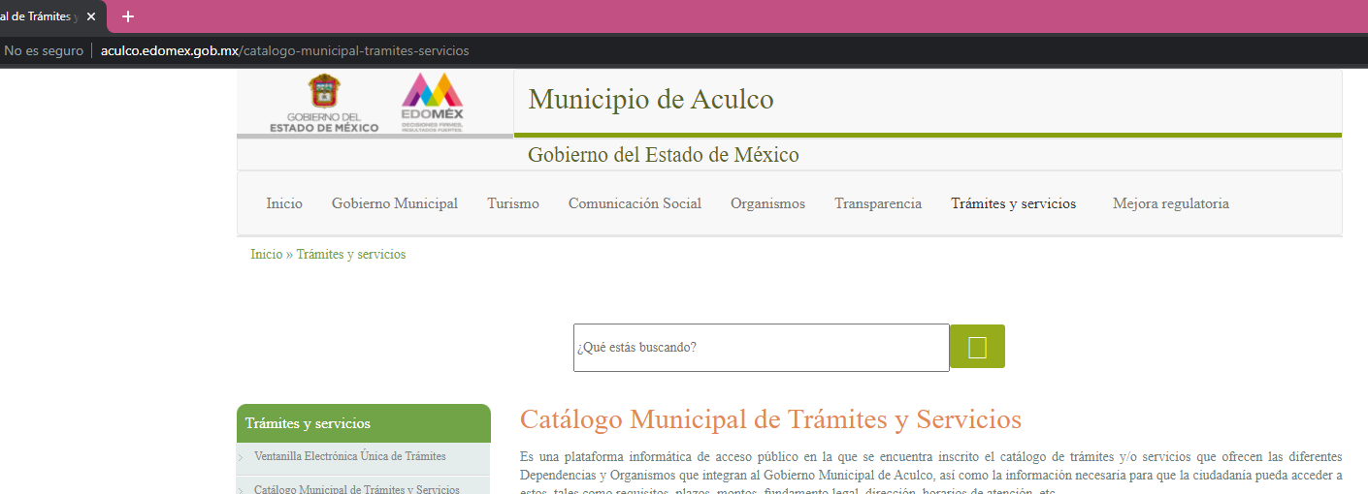
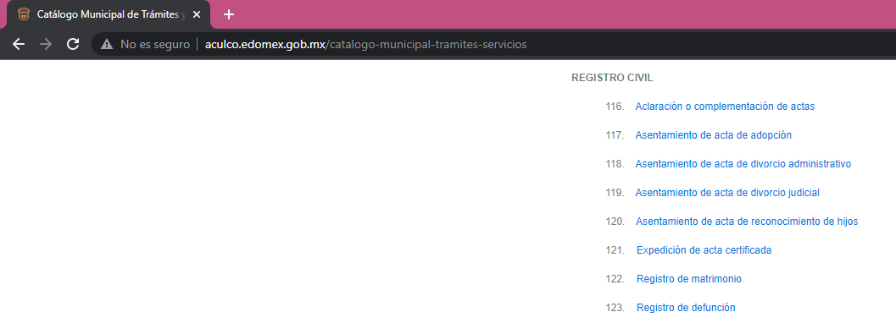
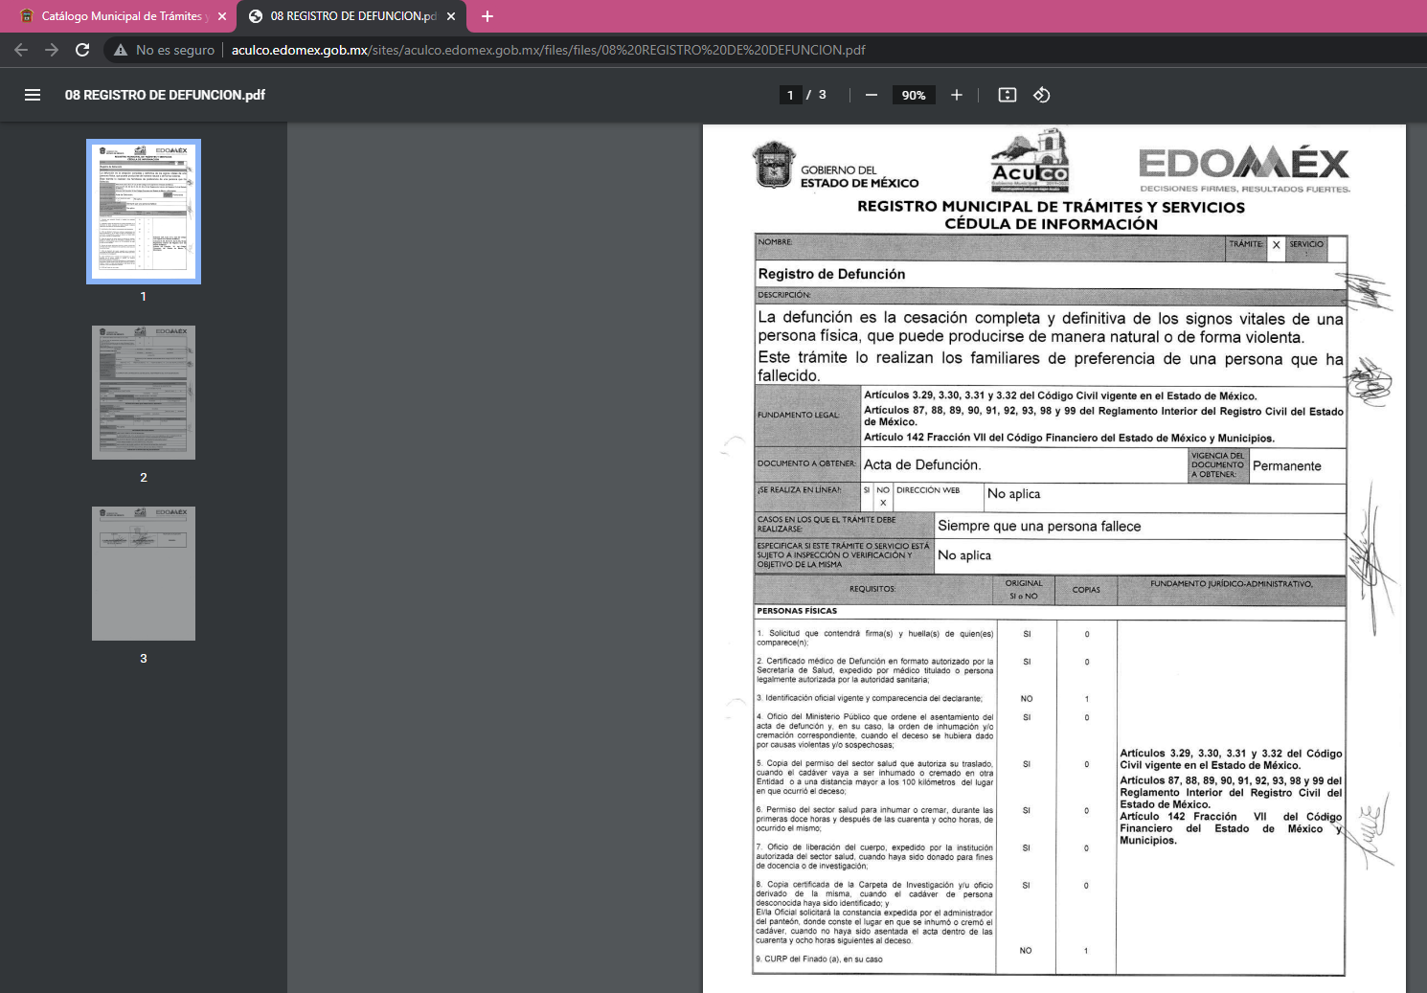

(…)

- Además, es dable sostener que, al haber existido un pronunciamiento por parte del SUJETO OBLIGADO, este Instituto no está facultado para manifestarse sobre la veracidad del mismo, pues no existe precepto legal alguno en la Ley de la materia que lo faculte para que, vía recurso de revisión, pueda pronunciarse al respecto.

- Sirve de apoyo a lo anterior, por analogía el criterio 31-10 emitido por el entonces Instituto Federal de Acceso a la Información ahora Instituto Nacional de Transparencia, Acceso a la Información y Protección de Datos Personales (INAI) que a la letra dice:

“El Instituto Federal de Acceso a la Información y Protección de Datos no cuenta con facultades para pronunciarse respecto de la veracidad de los documentos proporcionados por los sujetos obligados. El Instituto Federal de Acceso a la Información y Protección de Datos es un órgano de la Administración Pública Federal con autonomía operativa, presupuestaria y de decisión, encargado de promover y difundir el ejercicio del derecho de acceso a la información; resolver sobre la negativa de las solicitudes de acceso a la información; y proteger los datos personales en poder de las dependencias y entidades. Sin embargo, no está facultado para pronunciarse sobre la veracidad de la información proporcionada por las autoridades en respuesta a las solicitudes de información que les presentan los particulares, en virtud de que en los artículos 49 y 50 de la Ley Federal de Transparencia y Acceso a la Información Pública Gubernamental no se prevé una causal que permita al Instituto Federal de Acceso a la Información y Protección de Datos conocer, vía recurso revisión, al respecto.”

- Así, y en mérito de lo expuesto en líneas anteriores, resultan infundadas las razones o motivos de inconformidad hechos valer por la RECURRENTE dentro del recurso de revisión 04103/INFOEM/IP/RR/2021, toda vez que no se actualiza las hipótesis de procedencia contenidas en el artículo 179 de la Ley de Transparencia y Acceso a la Información Pública del Estado de México y Municipios.

- Por lo anteriormente expuesto y fundado, este ÓRGANO GARANTE emite los siguientes:

R E S O L U T I V O S

PRIMERO. Resultan infundadas las razones o motivos de inconformidad hechos valer en los recursos de revisión 04103/INFOEM/IP/RR/2021 en términos del Considerando CUARTO de la presente resolución.
SEGUNDO. Se CONFIRMA la respuesta emitida por el Ayuntamiento de Aculco a la solicitud 00049/ACULCO/IP/2021.
TERCERO. REMÍTASE, vía Sistema de Acceso a la Información Mexiquense (SAIMEX) y correo electrónico, la presente resolución al Titular de la Unidad de Transparencia del SUJETO OBLIGADO.

CUARTO. Notifíquese al RECURRENTE la presente resolución a través del Sistema de Acceso a la Información Mexiquense (SAIMEX) y correo electrónico.

QUINTO. Se hace del conocimiento del RECURRENTE que, de conformidad con lo establecido en el artículo 196 de la Ley de Transparencia y Acceso a la Información Pública del Estado de México y Municipios, en caso de que considere que la resolución le cause algún perjuicio podrá impugnarla vía juicio de amparo en los términos de las leyes aplicables.

ASÍ LO RESUELVE, POR UNANIMIDAD DE VOTOS EL PLENO DEL INSTITUTO DE TRANSPARENCIA, ACCESO A LA INFORMACIÓN PÚBLICA Y PROTECCIÓN DE DATOS PERSONALES DEL ESTADO DE MÉXICO Y MUNICIPIOS, CONFORMADO POR LOS COMISIONADOS JOSÉ MARTÍNEZ VILCHIS, MARÍA DEL ROSARIO MEJÍA AYALA, SHARON CRISTINA MORALES MARTÍNEZ, LUIS GUSTAVO PARRA NORIEGA Y GUADALUPE RAMÍREZ PEÑA, EN LA TRIGÉSIMA OCTAVA SESIÓN ORDINARIA, CELEBRADA EL VEINTISIETE DE OCTUBRE DE DOS MIL VEINTIUNO, ANTE EL SECRETARIO TÉCNICO DEL PLENO, ALEXIS TAPIA RAMÍREZ.

